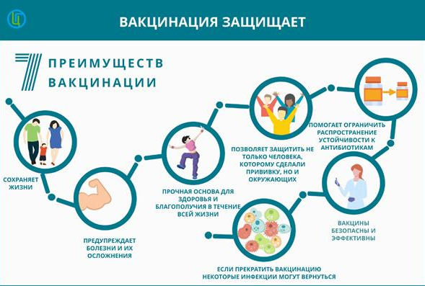

Территориальный отдел Управления Роспотребнадзора по Республике Татарстан в Нурлатском, Аксубаевском, Алькеевском, Черемшанском районах информирует.

Сразу после рождения человека окружает огромное количество микроорганизмов. Для борьбы с ними организм задействует врожденный иммунитет, который начинает формироваться и устанавливается до первого года жизни. Однако не ко всем возбудителям инфекций, особенно агрессивным, у человека существует врожденный иммунитет. Ещё одним видом иммунитета человека является искусственный иммунитет, который вырабатывается при введении вакцин.
Большинство вакцин — это ослабленная форма вызывающих заболевание микроорганизмов, которые вводятся в виде инъекции. Организм определяет инородные тела (антигены) и вырабатывает антитела для борьбы с ними. Эти антитела остаются в организме на длительный период времени. Во многих случаях — на всю оставшуюся жизнь. Если впоследствии человек вновь столкнетесь с болезнью, организм вновь поборет инфекцию и обновит иммунитет, причем произойдет это без видимых симптомов. Следовательно, такой вид защиты даже не предполагает недомогания.
Однако, при всем доказанном эффекте вакцин, сейчас активно приветствуется отказ родителей от вакцинации детей всех возрастов против детских инфекций, что неблагоприятно может сказаться на здоровье детей.
Пневмококковая инфекция - вызывает пневмонию, включающую лихорадку, кашель, одышку и боль в груди, а также, в тяжелых случаях пневмококковый менингит.
Полиомиелит – инфекция, поражающая центральную нервную систему, вызывая параличи.
Паротит (в обиходе «свинка») поражает нервную систему, околоушные железы. Зачастую паротит становится одной из причин мужского бесплодия.
Коклюш – острая воздушно-капельная бактериальная инфекция, проявляющаяся длительными и мучительными приступами спазматического кашля и интоксикацией. Кашель может продолжаться более 3 месяцев.

Если в детском коллективе карантин по поводу любой инфекции, то непривитый малыш не имеет права посещать его до конца инкубационного периода. При неблагоприятных обстоятельствах, когда один карантин сменяется другим, третьим, кроха может на много месяцев оказаться в изоляции. А его родителям придется изменить рабочий график.
Важно: В будущем непривитому ребенку может быть отказано в приеме на работу, связанную с высоким риском заболевания инфекционными болезнями. Если это произойдет, то для осуществления своей мечты человеку придется сделать сразу все прививки, от которых его уберегали родители.
Согласно статьям 32 и 33 Федерального закона от 21.11.2011г. №323-ФЗ «Об основах охраны здоровья граждан» медицинские вмешательства родители имеют право отказаться от любых медицинских процедур, в том числе и прививок. Но стоит помнить, что отказ от вакцинации против таких инфекций, как полиомиелит, корь, грипп, коклюш, столбняк, дифтерия, могут привести к кардинальным последствиям и даже закончиться смертью. Следовательно, крайне важно предотвратить их воздействие на организм.
Вакцинация нужна абсолютно всем, включая новорожденных, детей, подростков и взрослых. Если населению прекратят делать прививки, эпидемии начнут возвращаться.
Вакцинируйтесь – берегите свое здоровье!

